**ANSYS在《钢结构》优化设计探究式教学中的应用**

何春保 许天鸿

（华南农业大学，广东省广州510000）

摘要：以单面悬臂式货架的尺寸和受力情况变化为基础，为培养学生学习积极性和创新能力，在创新实践中采用探究式教学模式，通过ANSYS Workbench软件的优化设计功能，研究单面悬臂式货架的臂长、柱高这二者与货架最大应力和最大位移之间的关系，并根据这个关系来对货架进行优化。通过引导学生在理论学习基础上，通过实践研究发现问题和应用数学工具解决问题，加深学生对《钢结构》知识理解的深度和广度，有利于学生工程意识和动手能力的培养。

0 前 言

钢结构是土木工程专业的核心专业课程，课程讲授钢结构的材料、连接以及受拉、受压、受弯构件等内容。其核心是钢结构构件的受力分析，通过本课程的学习，使学生掌握钢结构基本构件的受力分析原理和具备一定的工程设计应用能力。由于本课程理论性强，实践能力要求高，为了提高学生的学习效果，采用探究式教学模式，在教师引导下，注重培养和发挥学生在学习过程中的主体性。为了发挥探究式教学效果，在钢结构教学和学生课外科技创新实践中借助ANSYS数值软件，通过引导学生对具体工程模型的分析，提升学生学习的兴趣和解决问题的能力。ANSYS是全球最通用的大型有限元分析软件之一，在CAE分析中发挥着越来越重要的作用。ANSYS进行分析的基本过程是前处理、求解、后处理。在前处理模块中设置参数、实体建模和网格划分等。在求解模块中设置边界条件以及运行参数，进行结构、热、流体、电磁等多场耦合分析。在后处理模块观察稳态的或随时间推移的各物理量的变化，以供用户决策。

ANSYS提供了GUI交互式操作环境、参数化设计语言 APDL，用户可通过菜单或APDL命令流进行操作。ANSYS还提供了模型的导入导出接口，可以方便地与其他三维软件进行导入导出操作，十分适合学生学习使用[1]。

单面悬臂式货架是目前物流仓库较常用的货架结构，主要组成部分为立柱、悬臂以及底座，主要承力部分为立柱和悬臂，其结构型式如图1所示。由于立柱的截面形状、底座的长度、悬臂的截面及长度等都会影响结构的整理受力。本文结合学生科技创新实践，结合校外实习基地的单面悬臂式货架优化分析选题，针对悬臂长度、立柱型式变化情况来分析其对货架最大位移和最大应力的影响规律，为单面悬臂式货架加工优化提供依据。

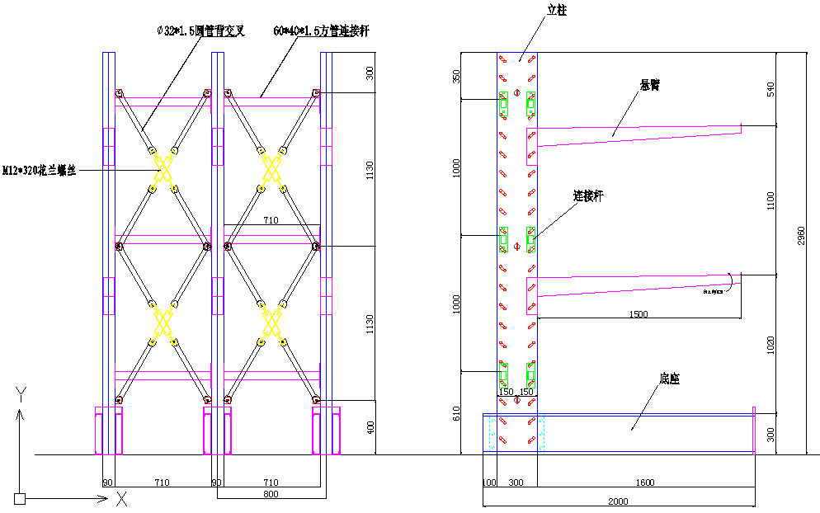

图 1 货架结构尺寸

1 模型数据

由于悬臂截面仅仅影响悬臂段内受力，而立柱的受力是单面悬臂式货架结构的关键，为了研究悬臂长度和立柱步距对货架结构立柱的内力影响，以下计算选取等截面和变截面悬臂模型分析和对比。

1.1 计算模型：

悬臂长1500mm，单根臂承重1000kg，悬臂外形和截面如图2所示，悬臂是由2个C型钢抱焊在一起，厚度4.0mm。

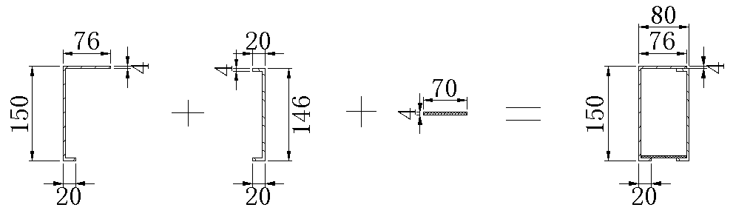

（a）悬臂左侧截面

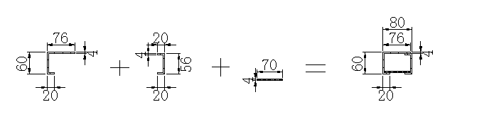

（b）悬臂右侧截面

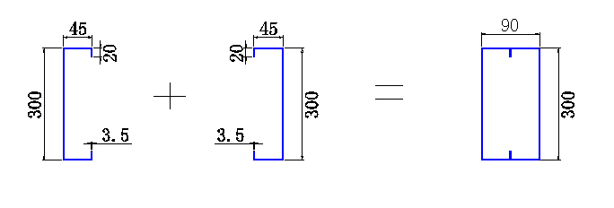

（c）立柱截面

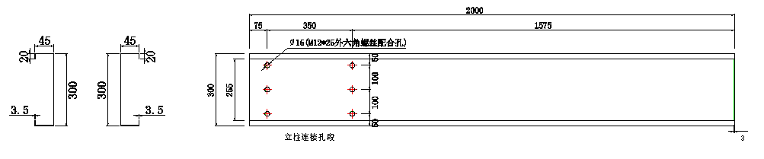

（d）底座

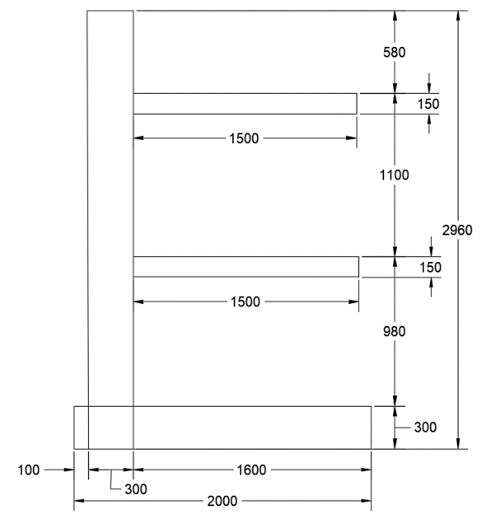

（e）立面图

图2 等截面计算模型

1.2建模过程

目前，有关多孔冷弯薄壁立柱的理论研究较少，而冷弯薄壁构件的理论研究相对比较成熟。开孔的存在必然影响到立柱的受力性能，立柱截面上的孔洞大小和种类繁多，其中有很多孔的形状并不规则，这不管是对于有限元建模、数值分析还是理论研究，都带来了很多不便，因此往往需要对它们进行简化[2]。

本研究不考虑立柱上孔洞的影响。网格划分采用自由网格划分，局部采用加密网格处理。钢材，弹性模量为200GPa，泊松比为0.3，密度7850kg/m3。整体模型在Ansys Workbench里面建模完成。

2 结构变化范围

悬臂长：变化范围为1000mm—2000mm，步距为41.7mm

底座长：固定2000mm

柱高：变化范围为2710mm—3210mm，步距为20.8mm

3 边界条件

在进行具体优化设计之前，必须对模型进行边界约束，即确定边界条件，货架模型底端固定，顶端自由，定义载荷均匀地施加于货架各悬臂上，垂直于地面且方向向下。

4 输入参数的响应

以立柱高和悬臂长作为输入参数，而以货架的最大应力和最大位移作为输出参数，设定样本数为25，臂长变化幅度约为41.67 mm（臂长的变化范围1000 mm—2000 mm，），同理，立柱高变化幅度约为20.83 mm。

计算得到的最大应力和最大位移与立柱高和悬臂长的关系如图3-图6所示：

1）悬臂长对位移的影响

图3悬臂长与货架最大位移的关系图（变截面悬臂模型）

图4：悬臂长与货架最大位移的关系图（等截面悬臂模型）

由图3与图4知，两悬臂截面不同的货架在荷载的作用下均呈现出最大位移与悬臂长成正比的趋势，且立柱的高度越高，货架整体的位移曲线上移。

2）立柱高对位移的影响

图5：悬臂长与货架最大应力的关系图（变截面悬臂模型）

图6：悬臂长与货架最大应力的关系图（等截面悬臂模型）

由图3与图4可知，货架的悬臂越长，总体来说，货架的最大应力也越大。在货架的悬臂长处于1000mm—1600mm范围，货架的立柱高越高，货架的最大位移曲线整体下移。

由以上两组数据的对比可以初步得出，在悬臂长可以容纳下货物的情况下尽量使货架的悬臂缩短，这样不仅可以减少货架的变形，还能使货架的最大应力减小。当货架的悬臂长处于一定范围内时（由图1、图2可得上述两不同截面的模型特指范围在1000mm——1600mm之间），可以提高货架的立柱高度，虽然提高立柱的高度会增大货架的最大位移，但增幅并不大，反而可以减小不少的应力。

3）悬臂长对最大应力的影响

为找到上文所说的悬臂长的特定范围，以下增加图5进行说明（为方便对比，图5中只画出了立柱高为2960mm——3210mm以及2710mm的最大应力曲线）：

图5：悬臂长与货架最大应力的关系图（变截面悬臂模型）

由图5可以看出，当悬臂长处在于1000mm——（1600±25）mm时，悬臂长越长，货架最大应力越大，且立柱高越高，货架的最大应力曲线整体会随之下降，两曲线间最大的应力差值可达到100MPa，这时候，增加立柱的高度便可以减少货架的最大应力，从而提升货架的极限承载能力；当悬臂的长度超过临界值时，最大应力值会随悬臂长度增大而增大，且立柱高越高，最大应力值越大，最大应力差可达278MPa，也就是说，当货物尺寸较大，需要的悬臂较长时，可以通过降低立柱的高度来降低货架的最大应力，以达到提升货架最大承载能力的目的。1.45

4）立柱高对最大应力的影响

图6：悬臂长与货架最大应力的关系图（等截面悬臂模型）

由图6可得等截面悬臂货架模型的临界尺寸为（1660±25）mm，即当悬臂长小于（1660±25）mm时，增大货架的立柱高度可以减小货架的最大应力，当悬臂的长度大于临界尺寸时，减小货架的立柱高度便可以减小货架的最大应力。

由于以上研究中，立柱的高度变化改变的是图7中A段的高度，即两悬臂间的距离并没有发生变化，所以为证明临界值的存在，再增加多一组实验，实验中立柱的变化方法与上述方法一致，但两悬臂间的距离（即B段）缩小为原来的2/3，悬臂截面为变截面，得到如图8所示的货架最大应力图。

图8

由图8可看到，该变截面悬臂模型的悬臂长仍然存在一个临界值，为（1708±25）mm，最大应力变化规律与上述一致，即当悬臂长小于临界值时，选择较低的立柱高可以降低货架的最大应力，从而提升货架的极限承载能力；当货架悬臂长超过这个临界值之后，选择较高的立柱高便可以降低货架的最大应力，从而提升货架的极限承载能力。

5 结 语

提升货架的承载能力的方法有很多，可以通过改变制造货架的材料，或者改进货架的结构，比如立柱的截面形状，悬臂的截面形状等，本文是通过研究货架的立柱和悬臂与货架的最大应力以及最大位移的关系，并根据这个关系对货架的承载能力进行改良，研究得出，单面悬臂式货架的悬臂长有个临界值，当货架的悬臂长低于这个临界值时，高的立柱可以降低货架的最大应力，当悬臂长高于临界值时，选择较低的立柱高度便可以减小货架的最大应力，从而使得货架能够承担更多的重量。

在货架制造初期，便可以利用本文的研究方法，通过有限元建模进行前期优化，找到货架悬臂长的临界值，再根据货架的使用用途以及要承载的货物的尺寸而将货架的悬臂长定好之后，将货架悬臂长度与该货架的悬臂长临界值对比，根据对比结果选择相应的立柱高度，便可以在同等承重的情况下降低货架的最大应力，从而提高货架的承载能力。

参考文献

[1] [傅骏](http://kns.cnki.net/kns/popup/knetsearchNew.aspx?sdb=CJFQ&sfield=%e4%bd%9c%e8%80%85&skey=%e5%82%85%e9%aa%8f&scode=23729269%3b10748910%3b09785921%3b23533015%3b),[方辉](http://kns.cnki.net/kns/popup/knetsearchNew.aspx?sdb=CJFQ&sfield=%e4%bd%9c%e8%80%85&skey=%e6%96%b9%e8%be%89&scode=23729269%3b10748910%3b09785921%3b23533015%3b),[蔺虹宾](http://kns.cnki.net/kns/popup/knetsearchNew.aspx?sdb=CJFQ&sfield=%e4%bd%9c%e8%80%85&skey=%e8%94%ba%e8%99%b9%e5%ae%be&scode=23729269%3b10748910%3b09785921%3b23533015%3b).ANSYS在高职《铸造工艺学》教学中的应用[J].铸造技术,2013

[2] 危晓丽,余绍锋.货架钢结构的结构研究现状[J].工业建筑,2008